**PONTIFÍCIA UNIVERSIDADE CATÓLICA DE MINAS GERAIS**

**INSTITUTO DE CIÊNCIAS EXATAS E INFORMÁTICA**

**UNIDADE EDUCACIONAL PRAÇA DA LIBERDADE**

**Bacharelado em Engenharia de Software**

**Filipe Iannarelli Caldeira**

**Gabriel Vinicius Ramos da Silva**

**Lucas Henrique Faria Perdigão Silva**

**Meriélem Marinho de Almeida**

**SALDO POSITIVO**

**Organizador Financeiro**

Belo Horizonte

2018

**Filipe Iannarelli Caldeira**

**Gabriel Vinicius Ramos da Silva**

**Lucas Henrique Faria Perdigão Silva**

**Meriélem Marinho de Almeida**

**SALDO POSITIVO**

**Organizador Financeiro**

Trabalho de Software apresentado como requisito parcial à aprovação na disciplina Trabalho Interdisciplinar de Software I

Professores:

Marcelo Werneck Barbosa

Rommel Vieira Carneiro

Belo Horizonte

2018

**SUMÁRIO**

1 APresentação 6

1.1 Problema 6

1.2. Objetivo do trabalho 6

1.3. Justificativa 7

1.4. Público alvo 7

2. Requisitos 8

2.1. Requisitos Funcionais 8

2.3. Restrições 10

3. Projeto da Solução 11

4. Metodologia de trabalho 12

5. Implementação da Solução 13

5.1. Código HTML 14

5.2. Código CSS 18

5.3. Código JavaScript 24

5.4. Código JSON 35

6. Avaliação da Aplicação 40

REFERÊNCIAS 42

# 1 APresentação

## 1.1 Problema

Quando se é criança, dinheiro é só algo que se ganha para gastar com o que quiser: balas, doces, chocolates.

Quanto mais as pessoas crescem, passando pela adolescência e entrando na vida adulta, mais se percebe a necessidade de priorizar o pagamento de contas e gastos fixos com objetivo de garantir uma vida financeira saudável, evitando endividamentos.

E como saber que o dinheiro recebido no mês será suficiente para quitar todas essas contas? E como se planejar para poder tomar um sorvete, fazer uma viagem, adquirir um bem de valor ou até mesmo realizar aquele grande sonho que nunca é alcançado?

Sem um devido controle, qualquer pessoa pode contrair empréstimos ou endividamentos que não tenha condições de honrar, atingindo saldo negativo e se perdendo em juros e mais juros.

## 1.2. Objetivo do trabalho

O objetivo deste trabalho é o desenvolvimento de um software para a problemática exposta anteriormente, se propondo a relacionar saldos e movimentações financeiras, controlando entradas e saídas e permitindo uma visualização mais fácil da vida monetária do indivíduo. Com isso, será possível verificar a situação atual e também uma projeção, viabilizando ao usuário o planejamento de estratégias de mitigação de saldos negativos e de planos de investimento ou lazer para saldos positivos.

## 1.3. Justificativa

O SPC Brasil divulgou recentemente em seu site uma matéria sobre a inadimplência no Brasil, estimando que o país tenha 62,9 milhões de negativados, sendo que em Agosto do corrente ano, o indicador de inadimplência do consumidor aumentou pelo 11º mês consecutivo.

De acordo com a publicação, esse número representa 41% da população brasileira adulta que está enfrentando dificuldades para controlar empréstimos, obter financiamentos ou realizar compras parceladas.

Com quase metade da população brasileira vivenciando adversidades em suas finanças pessoais, uma aplicação que auxilie o controle de suas economias será de grande relevância.

## 1.4. Público alvo

O público alvo para o software proposto é, em geral, pessoas economicamente ativas que tenham interesse em organizar suas finanças.

Para tal, foi definida a faixa etária entre 18 e 65 anos: a primeira considerada quando o indivíduo entra no mercado de trabalho e a segunda marcada pela sua aposentadoria Estes acontecimentos não são fixos para as idades indicadas, porem costumam acontecer por volta delas.

Por ser um sistema com usabilidade intuitiva, basta um conhecimento básico de informática (por exemplo Windows e internet) e uso da moeda para utilizar perfeitamente a aplicação desenvolvida.

O idioma será uma restrição, visto que a aplicação será desenvolvida apenas em português. Entretanto, por ser um sistema com usabilidade intuitivo, como citado no parágrafo anterior, o auxílio de um tradutor ou dicionário possibilitará que pessoas de outro idioma também possam utilizar o sistema.

# 2. Requisitos

## 2.1. Requisitos Funcionais

Os requisitos funcionais do software estão apresentados através das Histórias de Usuários abaixo.

|  |  |  |
| --- | --- | --- |
| Como usuário | | ID.: 01 |
| Quero gerar relatórios mensais das operações financeiras registradas | | |
| Para que eu possa visualizar em tela o resultado das informações lançadas | | |
| Prioridade: ALTA | Estimativa: | |

|  |  |  |
| --- | --- | --- |
| Como usuário | | ID.: 02 |
| Quero registrar minhas movimentações financeiras | | |
| Para que eu tenha controle dos meus saldos | | |
| Prioridade: ALTA | Estimativa: | |

|  |  |  |
| --- | --- | --- |
| Como usuário | | ID.: 03 |
| Quero realizar o cadastro do meu perfil | | |
| Para que os meus registros financeiros sejam sigilosos | | |
| Prioridade: ALTA | Estimativa: | |

|  |  |  |
| --- | --- | --- |
| Como usuário | | ID.: 04 |
| Quero poder recuperar meus dados de acesso | | |
| Para que eu relembre dos mesmos em caso de esquecimento | | |
| Prioridade: ALTA | Estimativa: | |

|  |  |  |
| --- | --- | --- |
| Como usuário | | ID.: 05 |
| Quero efetuar o logoff do meu acesso | | |
| Para que nenhuma pessoa tenha acesso aos meus dados quando eu não estiver usando | | |
| Prioridade: ALTA | Estimativa: | |

|  |  |  |
| --- | --- | --- |
| Como usuário | | ID.: 06 |
| Quero poder excluir meu perfil | | |
| Para que meus dados sejam totalmente apagados quando eu quiser parar de utilizar o sistema de forma definitiva | | |
| Prioridade: ALTA | Estimativa: | |

|  |  |  |
| --- | --- | --- |
| Como usuário | | ID.: 07 |
| Quero configurar um saldo inicial | | |
| Para ser o ponto inicial do meu controle | | |
| Prioridade: MEDIA | Estimativa: | |

|  |  |  |
| --- | --- | --- |
| Como usuário | | ID.: 08 |
| Quero alterar ou excluir meus lançamentos | | |
| Para atualizar em caso de cadastro errado ou possíveis alterações nas movimentações | | |
| Prioridade: ALTA | Estimativa: | |

|  |  |  |
| --- | --- | --- |
| Como usuário | | ID.: 09 |
| Quero exportar dados em planilhas | | |
| Para que eu possa trabalhar as informações financeiras registradas | | |
| Prioridade: MÈDIA | Estimativa: NÃO SERÁ IMPLEMENTADO | |

|  |  |  |
| --- | --- | --- |
| Como usuário | | ID.: 10 |
| Quero acessar o tutorial | | |
| Para que eu aprenda a utilizar a aplicação | | |
| Prioridade: BAIXA | Estimativa: NÃO SERÁ IMPLEMENTADO | |

## 2.3. Restrições

As limitações para a solução proposta giram em torno de dois fatores relacionados entre si: tempo e conhecimento.

Por ser um trabalho desenvolvido no primeiro semestre do curso, ainda não possuímos conhecimentos suficientes para o pronto desenvolvimento do produto, e como foi desenvolvido dentro do semestre letivo, aproximadamente 4 meses é tempo escasso para adquirir os conhecimentos necessários ao desenvolvimento de um produto com inúmeras e elaboradas funcionalidades.

Por hora, nos limitaremos a uma aplicação que cadastre usuários para que estes lancem suas operações financeiras e as visualize, por mês, de forma organizada em lista cronológica.

Inicialmente pensou-se em uma funcionalidade para exportar dados em arquivos, considerado requisito de média prioridade (requisito ID 09), e a disponibilização de um tutorial de utilização do sistema, de baixai prioridade (requisito ID 10), entretanto, decidiu-se pela não implementação dessas funcionalidades em função, principalmente, pelo tempo disponível, focando os empenhos nos requisitos de maior prioridade.

# 3. Projeto da Solução

A solução foi desenvolvida e formato de aplicação WEB, intitulada “SALDO POSITIVO”.

No processo de desenvolvimento, foi utilizado o Visual Studio Code para edição de códigos das linguagens utilizadas: HTML, CSS e JavaScript. Foram, ainda, utilizados recursos como Bootstrap (framework), jQuery (biblioteca de JavaScrip) e JSON (base de dados estruturada).

Basicamente, o código HTML é interpretado pelos browser WEB, sendo formatado pelos arquivos CSS e pelo framework Bootstrap. A linguagem JavaScrip permite a manipulação dos elementos e interpretação de dados.

**Figura 1 – Sequência das linguagens de programação ao produto final**

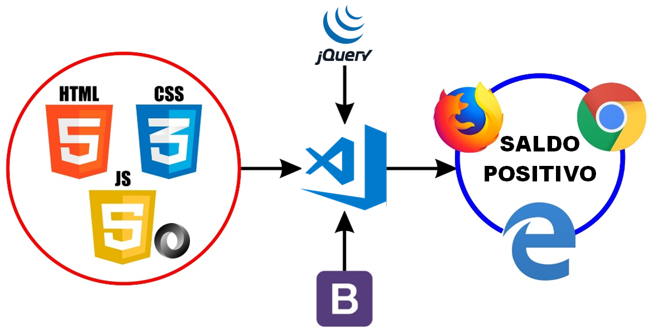

**Fonte: elaborado pelos autores**

**Figura 2 – Protótipo inicial do relatório de movimentações cadastradas**

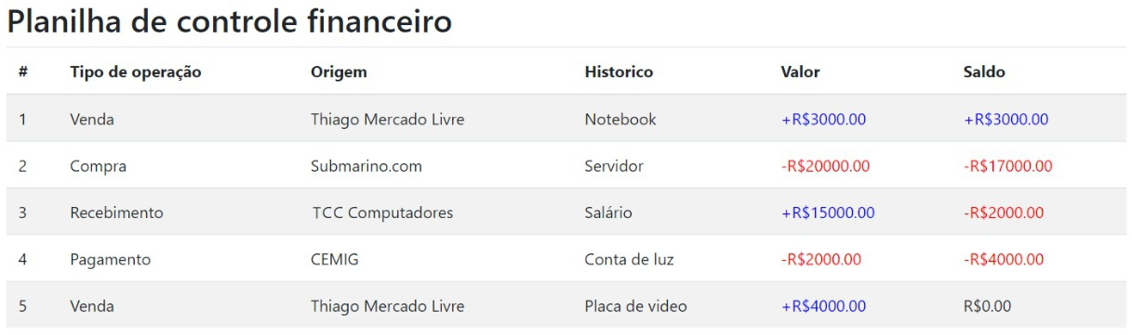

**Fonte: elaborado pelos autores**

# 4. Metodologia de trabalho

A metodologia de trabalho, inicialmente, foi por debates semanais em grupo, em sala de aula, durante as aulas de Trabalho Interdisciplinar de Software I (TIS I), onde também foram apresentados, pelos professores, explicações e conceitos para o desenvolvimento do presente trabalho.

Os recursos tecnológicos facilitaram a comunicação dos integrantes do grupo, com a troca de informações e ideias através de Whatsapp e e-mails. Já o compartilhamento de arquivos pode ser realizado através do Google Drive.

A utilização da aplicação Trello teve início para a gestão das tarefas quando do efetivo início das etapas de desenvolvimento (codificação) do software e documentação do trabalho, sendo esta desenvolvida com o uso dos aplicativos Word e PowerPoint, do Pacote MS-Office.

As histórias de usuário apresentadas em Requisitos Funcionais são insumos para a elaboração do backlog.

Conforme o trabalho foi avançando e as sprints, acontecendo, as HU foram priorizadas para implementação, sendo a última ordem de prioridades conforme listada no item 2.1.

Para cada implemento, foram realizados testes que assegurassem a correta execução da funcionalidade implementada.

Um protótipo inicial da tela do relatório, após o lançamento de algumas operações financeiras, foi elaborado de forma meramente ilustrativa, com o intuito de analisar e pontuar as mudanças necessárias. Esse protótipo está apresentado no item 3. Outro protótipo, já melhorado, está apresentado no item 5, abaixo, junto da mostra da solução final, já implementada.

# 5. Implementação da Solução

Após o processo de desenvolvimento, o protótipo inicial passou por melhorias, sendo apresentada abaixo a tela do browser com a aplicação web funcionando corretamente, apresentando, além do protótipo inicial, a navegabilidade entre os meses do ano, com resultado de saldos em tabelas para os meses de setembro, outubro e novembro, bem como uma definição da identidade visual do software.

**Figura 3 – Protótipo melhorado do relatório das movimentações**

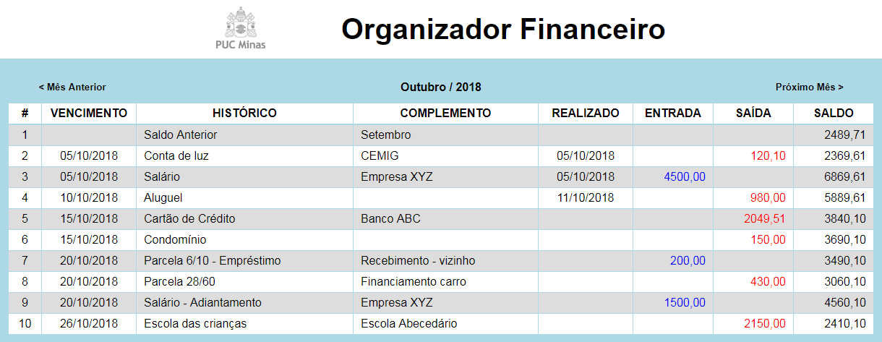

**Fonte: elaborado pelos autores**

**Figura 4 – Solução Desenvolvida**

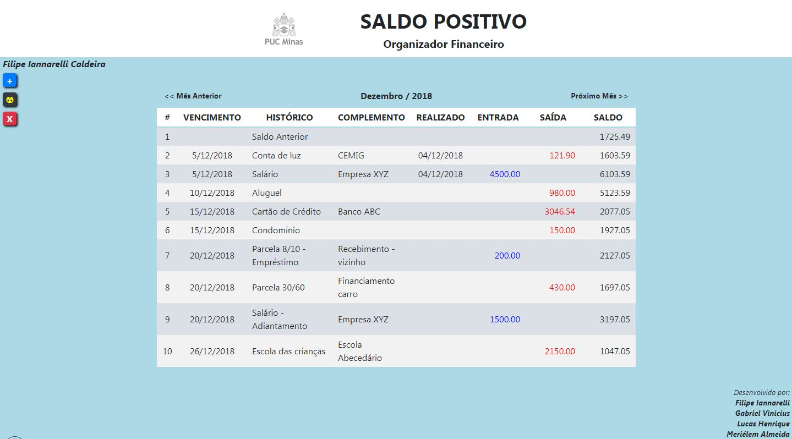

**Fonte: elaborado pelos autores**

Os artefatos desse desenvolvimento seguem abaixo.

## 5.1. Código HTML





















































































































































































































































































































































































































































































## 5.2. Código CSS

























































































































































































































































































































































































































































































































































































## 5.3. Código JavaScript





















































































































































































































































































































































































































































































































































































































































































































































































































































































































































































































































































































































































































































## 5.4. Código JSON









































































































































































































































































































































































































































































































































# 6. Avaliação da Aplicação

A verificação das funcionalidades (CRUD para usuários e registros financeiros) mostrou que a aplicação funciona corretamente, lendo os dados solicitados no banco de dados, salvando novos dados, excluindo dados existentes e navegando corretamente entre as telas e os meses dos relatórios, quando solicitado.

**Figura 5 – Tela de login, cadastro de usuário e recuperação de senha**

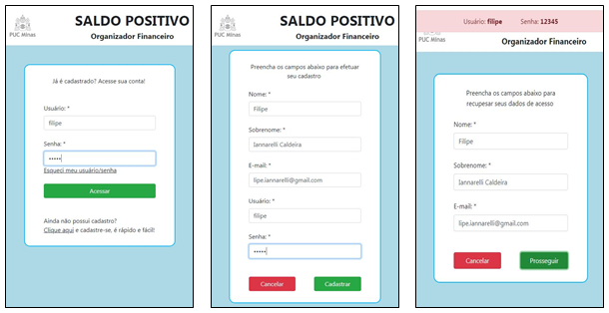

**Fonte: elaborado pelos autores**

**Figura 6 – Tela principal da aplicação, com apresentação dos dados registrados e usuário logado**



**Fonte: elaborado pelos autores**

**Figura 7 – Tela de formulário para cadastro de novos lançamentos**

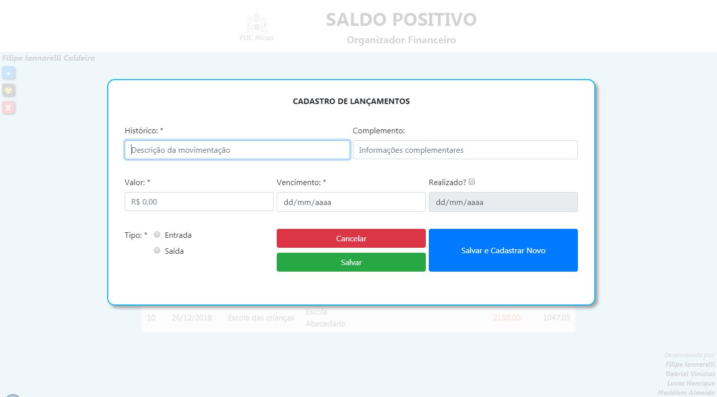

**Fonte: elaborado pelos autores**

**Figura 8 – Tela de formulário para edição/exclusão de lançamentos existentes**

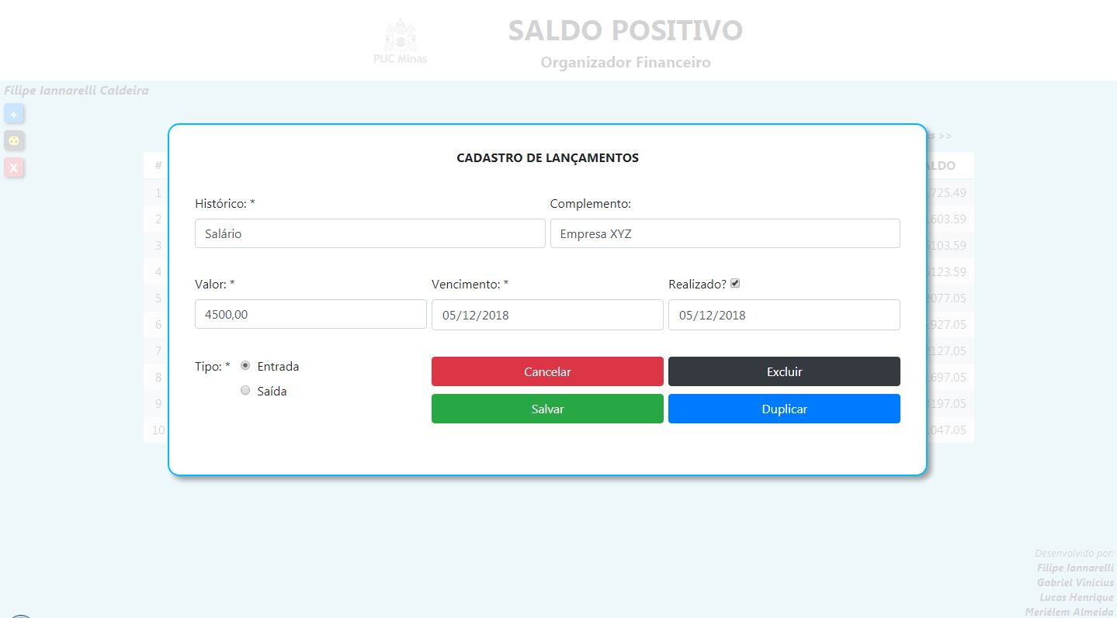

**Fonte: elaborado pelos autores**

# REFERÊNCIAS

* SPC BRASIL. **Indicador de inadimplência do consumidor avança pelo 11º mês seguido; país tem 62,9 milhões de negativados, estimam CNDL/SPC Brasil**. Disponível em: <https://www.spcbrasil.org.br/pesquisas/indice/5226> Acesso em: 14 de setembro de 2018